**CAPELLO LORENZO 1476 q. Michiel 1426**

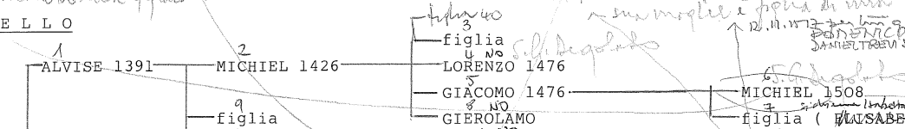

Da ricerca non emergono legami interessanti.